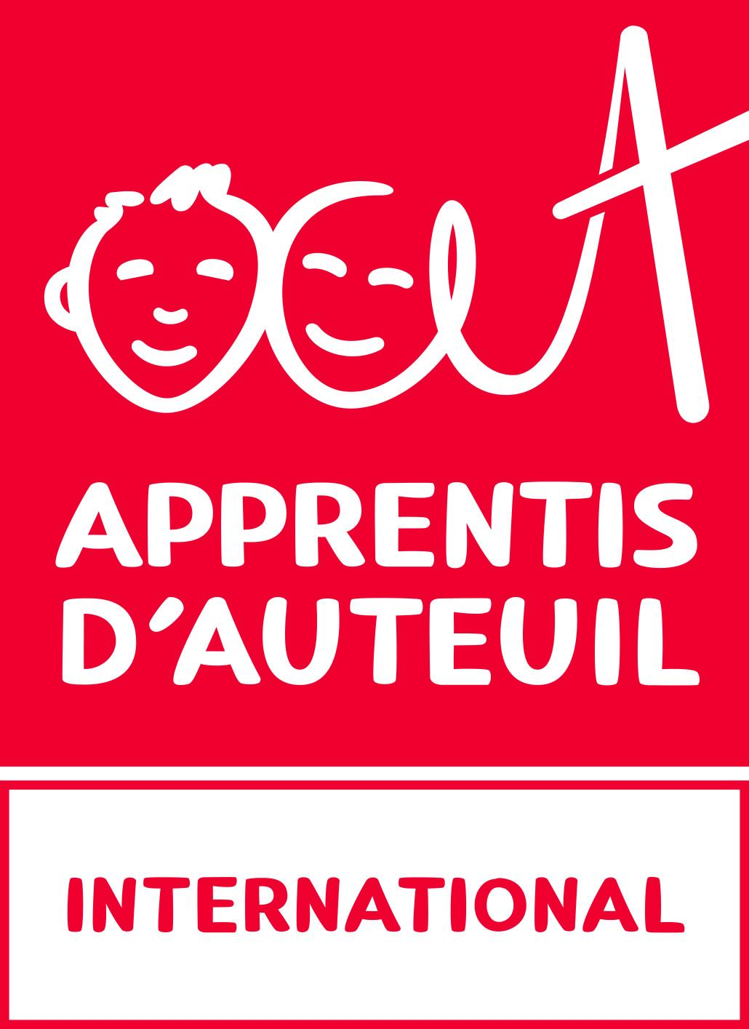
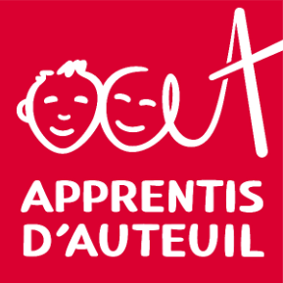


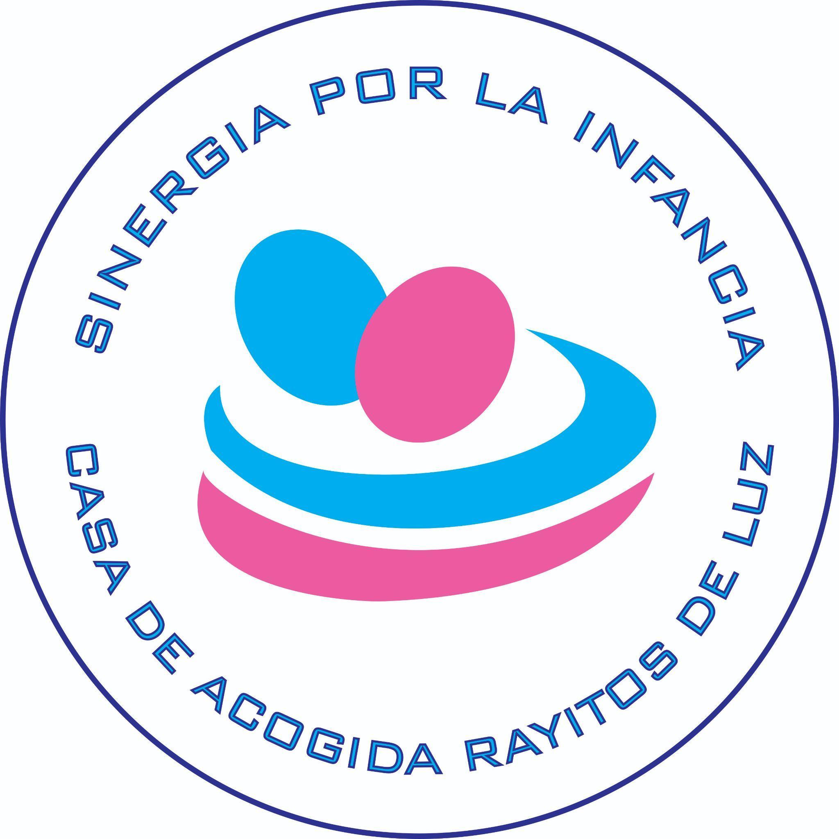
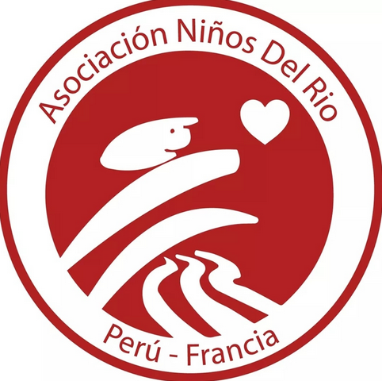


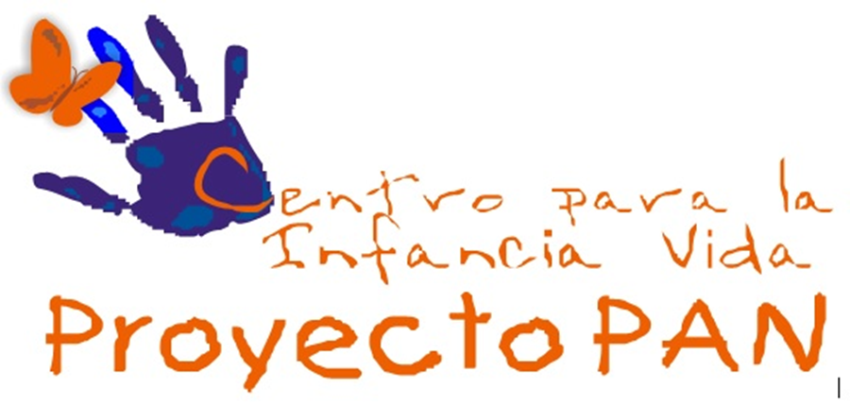


DROITS DES ENFANTS ET DES ADOLESCENTS EN SITUATION DE RUE AU PÉROU

Rapport alternatif au Comité des droits de l'enfant des Nations Unies sur la mise en œuvre de la Convention internationale des droits de l'enfant au Pérou
Juillet 2024

Contact
Association Qosqo Maki +51 (084) 231513
qosqomaki@qosqomaki.org - web.qosqomaki@gmail.com
Adresse : Calle Fierro 525 Cusco-Cusco-Peru

Liste des abréviations
APAFA : Association des parents d'élèves
CODEH ICA : La Commission des droits de l'homme d'Ica
INABIF : Programme national intégral pour le bien-être familial
MIMP : Ministère de la Femme et des populations vulnérables
ONG : Organisation non gouvernementale
PAN : Projet d'aide à l'enfance
SEC : Service des éducateurs de rue
UPE : Unité de protection spéciale
USPNNA : Unité des services de protection de l'enfant et de l'adolescent

I. INTRODUCTION

Présentation des auteurs

Le collectif "Rendons visible l'invisible" est un réseau d'organisations péruviennes qui travaillent depuis de nombreuses années à la défense des droits des enfants en situation de rue au Pérou. Ses membres sont la Fundación Cachorros d'Ayacucho, l'Asociación Niños del Río de Lima, la Fundación Sinergia por la infancia de Lima, le Centro para la infancia Vida Proyecto PAN d'Arequipa, la Comisión de Derechos Humanos de Ica (CODEH ICA), et l'Association Qosqo Maki de Cusco. Le réseau a été créé le 13 octobre 2022 à l'occasion de la première réunion nationale des enfants et adolescents en situation de rue au Pérou. Les adolescents participants sont des représentants de cinq régions du Pérou : Lima, Arequipa, Ayacucho, Cusco et Ica. Les organisations membres susmentionnées sont des acteurs éducatifs qui valorisent la participation des enfants et adolescents en situation de rue.
Fondée en 1866, Apprentis d'Auteuil est une fondation catholique reconnue d'utilité publique qui soutient les enfants et les jeunes en difficulté à travers des programmes d'accueil, d'éducation, de formation et d'insertion en France et à l'étranger. Apprentis d'Auteuil bénéficie depuis 2014 d'un statut consultatif spécial auprès du Conseil économique et social des Nations unies (ECOSOC) et soutient ses partenaires locaux dans leurs actions de plaidoyer à l'international.

Basée à Genève, la Fondation Apprentis d'Auteuil International (FAAI) est une fondation d'utilité publique créée en 2013, qui soutient les projets internationaux d'Apprentis d'Auteuil en partenariat avec les acteurs locaux et défend les droits des enfants et des jeunes, notamment ceux en situation de rue, auprès des institutions internationales des Nations Unies à Genève.

Méthodologie
Ce rapport thématique a été élaboré avec les associations membres du Collectif "Rendons visible l'invisible" afin de mettre en commun les données collectées sur les enfants en situation de rue. Il répond aux questions sur les enfants en situation de rue dans la Liste de points à traiter avant rédaction du rapport (LOIPR) du Comité des droits de l'enfant pour l'examen du Pérou.
Les informations recueillies s'appuient également sur la consultation de jeunes en situation de rue pour la présentation du rapport soumis par Qosqo Maki à l'Examen Périodique Universel en 2022. A cette occasion, entre avril et mai 2022, des focus groups et des entretiens ont été organisés pour recueillir les avis et recommandations des usagers et anciens usagers de Qosqo Maki. Le collectif a ensuite organisé la première rencontre nationale des jeunes en situation de rue en octobre 2022, au cours de laquelle ils se sont exprimés sur leurs expériences. Les paroles des jeunes sont reprises pour illustrer et accompagner le rapport.

II. RÉPONSES A LA LISTE DES POINTS A TRAITER AVANT RÉDACTION DU RAPPORT (LOIPR)
- Paragraphe 28. a) de la LOIPR :
En réponse au paragraphe 28.a), la société civile n'a pas connaissance d'actions concrètes de la part de l'Etat visant à approfondir l'analyse de la réalité des enfants en situation de rue. Cette inaction reflète l'absence de statistiques actuelles et d'études spécifiques sur le profil de cette population qui permettraient d'accorder une attention spécialisée et adéquate à ses enfants. La dernière recherche sur le profil des enfants et adolescents en situation de rue a été menée à Lima en 2008 par la société civile.
En réponse au rapport de l'Etat au Comité des droits de l'enfant, le Collectif "Rendons visible l'invisible" regrette que l'Etat ne fasse référence qu'à un recensement des logements, ce type de recensement étant insuffisant pour mesurer l'ampleur du phénomène des enfants en situation de rue.
En 2021, le ministère des femmes et des populations vulnérables (MIMP) a approuvé le "Protocole pour le service des éducateurs de rue" (SEC), qui vise à fournir des lignes directrices générales pour l'intervention de ces professionnels dans l'accompagnement des enfants en situation de rue. Le protocole reconnaît le manque d'informations précises pour déterminer l'univers, l'ampleur et les caractéristiques de cette population. Le MIMP publie uniquement des statistiques sur les soins ambulatoires pour les enfants en situation de rue. En conséquence, les interventions socio-éducatives de l'Etat sont développées sans plan structuré pour promouvoir la sortie progressive et volontaire de la rue, comme le recommande l'Observation Générale n° 21 du Comité des droits de l'enfant.
Il est recommandé à l'État péruvien de :
- Réaliser un recensement et une cartographie de la situation critique des enfants et des adolescents en situation de rue en tenant compte des aspects suivants : alimentation, logement, éducation et santé, avec une méthodologie adaptée à ce public spécifique et en collaborant avec la société civile impliquée dans un court délai.
- Paragraphe 28. b) de la LOIPR :
En ce qui concerne le paragraphe 28.b) et la réponse correspondante de l'Etat, le collectif regrette que le gouvernement concentre ses actions préventives uniquement sur les écoles, ce qui n’atteint pas les enfants en situation de rue qui sont pour la plupart déscolarisés. Le collectif souligne l'importance de travailler directement dans la rue, en contact avec les enfants pour coordonner et organiser des activités visant à les protéger de la guerre des gangs et du trafic de drogue. Les ONG proposent à ces enfants des espaces sûres d'interaction et d'inter-apprentissage où ils peuvent passer la nuit, se nourrir, s’informer et développer leurs compétences.

En relation avec les dangers de la drogue vécus par ces jeunes et leur criminalisation :
Les enfants en situation de rue sont les premières victimes du trafic de drogue et de la violence qui en découle. En l'absence de stratégies éducatives adéquates, cette population augmente et le problème s'aggrave car les mineurs, n'ayant pas d'autre choix, sont pris en charge par des bandes criminelles qui les utilisent, entre autres, comme tueurs à gages ou pour vendre de la drogue.
« Ils ne se soucient pas des dangers que nous courons en vivant dans la rue. »
La sauvegarde des enfants en situation de rue est directement liée à la capacité de l'Etat à leur fournir des espaces de protection. La société civile déplore que les mesures étatiques se concentrent davantage sur la répression et la criminalisation de ces jeunes au lieu de développer des actions de soutien, de protection et de mise en place de centres d'accueil spécialisés.
« Je voulais souligner qu'il n'y a pas non plus de soutien au Pérou pour la majorité des enfants en situation de rue qui souffrent jour après jour pour avoir quelque chose à manger. Aujourd'hui, même les municipalités ne nous laissent pas faire, nous qui vendons dans la rue. Elles nous jettent, elles nous maltraitent, elles nous arrêtent. Tous les enfants des rues sont considérés comme des délinquants. »
En outre, les enfants en situation de rue sont exposés aux gangs criminels et font face à deux problèmes : ils n'ont souvent pas la possibilité de demander la protection de la police qui les criminalise et ils ne sont pas conscients de leur réalité et de leurs droits. De nombreux enfants rapportent des cas d'arrestations injustifiées par la police en raison de leur situation de rue. En outre, les jeunes sont désormais la cible de l'État, qui tente d'endiguer les problèmes de trafic de drogue et de délinquance en modifiant le code pénal des adolescents par le biais d'un décret qui intègre les adolescents de 16 et 17 ans comme des sujets pouvant être inculpés dans le cadre du système pénal en tant qu'adultes, un fait très grave qui ignore la Convention relative aux droits de l'enfant.
« Nous sommes victimes de préjugés parce que nous sommes des enfants et des adolescents des rues. »
« Nous sommes victimes d'abus et de mauvais traitements de la part des autorités, souvent la police ne veut pas nous écouter et nous place simplement en garde à vue sans avoir le droit d'être défendus. »
Il est recommandé à l'État péruvien de :
- Élaborer et financer un programme visant à prévenir les dangers de la traite des enfants et des gangs criminels, en collaborant avec la société civile pour s'occuper des enfants en situation de rue.
- Assurer la protection des enfants en situation de rue contre la violence et le harcèlement en formant la police à la réalité et aux droits de cette population.
- Réviser le code pénal des mineurs pour éviter que les mineurs ne soient jugés et privés de liberté comme des adultes, garantissant ainsi l'accès des enfants en situation de rue à des alternatives de réinsertion sociale.

- Paragraphe 28. c) de la LOIPR :
En ce qui concerne le paragraphe 28.c), le collectif déplore l'absence de politiques ayant une approche holistique de la question des enfants en situation de rue. L'article 40 du Nouveau Code de l'Enfance et de l'Adolescence, signé en 2000, est l'un des rares articles qui se réfère exclusivement aux enfants travaillant et vivant dans la rue. Il stipule que les enfants travaillant dans la rue doivent participer à des programmes spécialisés pour assurer leur développement éducatif, psychologique et physique. De même, les enfants en situation de rue ont le droit de participer à des programmes d'aide sociale visant à éradiquer la mendicité et à assurer le développement éducatif, psychologique et physique de l'enfant. La société civile observe un décalage entre cette norme juridique et son application, notamment en ce qui concerne les ressources qui leur sont allouées. En conséquence, le collectif s'inquiète du manque d'intérêt de l'Etat pour la question de ces enfants.
Par ailleurs, le programme national Yachay en 2012 semblait présager une approche holistique. Dans cette perspective, en 2017, le Ministère de la Femme et des Populations (MIMP) prévoyait d'accompagner progressivement 50’000 enfants et adolescents en situation de rue. Cependant, la même année, ce programme a disparu et a été absorbé par le Programme national intégral pour le bien-être familial (INABIF) avec son Service d'éducateurs de rue (SEC). Lors de la fermeture du programme Yachay, un groupe d'enfants accompagnés par le programme et soutenus par des ONG s'est rendu au MIMP pour connaître les raisons de cette fermeture. Les jeunes ont déclaré que « de nombreux centres de réhabilitation accueillent les enfants et adolescents des rues avec des méthodes violentes, dégradantes et humiliantes ».
Actuellement, les enfants en situation de rue font partie du groupe cible beaucoup plus général d'INABIF : « les familles en situation de vulnérabilité et de risque social, en particulier les enfants et les adolescents, les personnes âgées et les personnes handicapées qui ont été abandonnées ». Son action se limite à l'obtention de documents, à l'accès à l'assurance maladie et à l’école conventionnelle. Bien que les actions précitées soient pertinentes, le collectif regrette la faible mise en œuvre du service sur le terrain et le manque de prise en compte des besoins de la population, refusant ainsi la diversité à cette population dépourvue d'un accompagnement et d'un suivi spécifique pour leur réinsertion durable.
Au Pérou, l'éducation communautaire est une approche éducative alternative qui aide à développer le sens commun des enfants en situation de rue, encourage le travail d'équipe pour surmonter les difficultés, est solidaire et collective, encourage les enfants à chercher des solutions pratiques à leurs problèmes et génère des compétences de vie. La société civile a été renforcée par cette méthodologie éducative et a obtenu d'excellents résultats, démontrant que l'éducation communautaire est pertinente pour la réintégration de cette population. C'est pourquoi la participation de l'État est nécessaire pour assurer une couverture nationale, étant donné qu'elle est pratiquée dans les régions les plus reculées du pays.
L'accès à l'éducation :
Selon les chiffres officiels, plus de 670’000 enfants et adolescents ne sont pas scolarisés. Ces enfants travaillent souvent et une grande partie d'entre eux sont en situation de rue. La société civile déplore le manque de considération de l'Etat pour ces enfants qui sont suspendus dans un "vide scolaire" car une fois qu'ils ont quitté l'école, leur réinsertion scolaire est complexe en raison des paiements pour le traitement des documents, l'inscription et d'autres frais par l'Association des parents d'élèves (APAFA). Pourtant, l'éducation devrait être gratuite selon la loi péruvienne.
La situation de rue de cette population ne lui permet pas de disposer du temps et de la sérénité nécessaires pour aspirer à une éducation de qualité et à long terme. Les ONG jouent un rôle très important en aidant ces enfants à poursuivre leur scolarité, de la gestion des papiers à l'accompagnement quotidien de leurs études.
« Le manque d'opportunités d'avoir une occupation ou un emploi. Et si nous avons un emploi, nous ne devrions pas être exploités.»
En effet, le collectif constate que l'enseignement scolaire classique n'est pas adapté à la population en situation de rue, car les habitudes, les coutumes et les horaires changent avec l’expérience de rue ces enfants ont manqué des années d’enseignement. De nombreux jeunes s'intéressent alors à la formation technique et aspirent à la professionnalisation demandant une formation technique dans des métiers rapides et manuels. Pour de nombreux jeunes qui ont abandonné l'école, il n'est pas possible d'entrer dans une école professionnelle publique sans un diplôme d'études secondaires. De plus, la société civile qui assure la formation professionnelle de ces jeunes se bat pour la reconnaissance de leur formation, de leurs acquis et de leurs compétences afin qu'ils puissent accéder à une formation qualifiante reconnue. Les jeunes sont alors condamnés à un cercle vicieux d'exploitation, car les employeurs ne reconnaissent pas leur formation, qui n'est pas certifiée par l'Etat.
"Je pense que les mineurs ne devraient pas travailler, ils devraient être dans un centre de formation, mais gratuitement [...]. Je voudrais qu'il y ait plus de centres de formation où l'on peut tout apprendre [...]. Si la loi dit qu'un mineur ne doit pas travailler, ils devraient aussi chercher un moyen pour que les mineurs ne soient pas dans cette situation, plus d'éducation, il y a beaucoup de façons de résoudre le problème, une autre chose est qu'ils n'y pensent jamais. "

Il est recommandé à l'État péruvien de :
- Développer, en collaboration avec la société civile, une politique globale et intégrée pour les enfants en situation de rue, avec des services adaptés à leur situation, pour les soutenir dans l'exercice de leurs droits et leur réinsertion sociale.
- Supprimer les obstacles à l'accès à l'éducation en facilitant l'obtention d'actes de naissance pour les enfants qui ne sont pas inscrits à l'état civil et en adaptant les procédures d'inscription dans les écoles publiques en termes d'exigences administratives et d'âge.
- Promouvoir et développer activement des alternatives éducatives plus adaptées aux réalités et aux intérêts des enfants et adolescents en situation de rue, en collaboration avec la société civile, afin de favoriser l'accès à l'éducation formelle, à la formation technique et professionnelle et à l'éducation non formelle, y compris l'éducation communautaire.
- Faciliter l'intégration des jeunes en situation de rue dans les programmes de formation technique et reconnaître les formations professionnelles et techniques dispensées par la société civile par une certification étatique afin de favoriser la réinsertion sociale de cette population.
- Paragraphe 28. d) de la LOIPR :
En ce qui concerne le paragraphe 28 d) et les informations fournies par l'État dans son rapport, la société civile est préoccupée par le faible nombre de jeunes pris en charge (8760) par le Service des éducateurs de rue (SEC) par rapport à la demande réelle. Le service n'est pas adapté à leurs problèmes et sa capacité est insuffisante pour accueillir les enfants en situation de rue de manière durable. En conséquence, les éducateurs ne sont pas en mesure d'orienter les enfants en situation de rue. En effet, l'INABIF et ses foyers ne disposent pas des ressources nécessaires pour les soutenir car il n'existe qu'un seul centre d'accueil spécialisé pour 40 garçons en situation de rue à Lima. Le collectif insiste sur la nécessité d'offrir des abris appropriés aux enfants en situation de rue, en proposant un soutien flexible et ouvert.
Il est recommandé à l'État péruvien de :
- Augmenter le budget du Service des éducateurs de rue (SEC) afin d'améliorer le soutien et la couverture géographique du service et de soutenir financièrement les organisations de la société civile qui s'occupent des enfants en situation de rue afin de leur offrir une prise en charge digne et durable.

- Paragraphe 28. e) de la LOIPR :
En ce qui concerne le paragraphe 28 e), la société civile déplore l'absence de mesures de sensibilisation de la population, des autorités, de la police et du personnel de santé qui violent souvent les droits des enfants en situation de rue lorsqu'ils ont recours à ces services, ce qui génère de la méfiance et les condamne des jeunes à une spirale de marginalisation.
Ces préjugés entravent tout particulièrement leur accès aux soins de santé. Les ONG rapportent des cas répétés de refus de prise en charge médicale des jeunes en situation de rue qu’elles accompagnent parce qu'ils n'avaient pas leur carte d'identité. Les éducateurs présents doivent insister pour faire prévaloir le droit de recevoir des soins médicaux sans pièce d'identité. De nombreux enfants en situation de rue n'ont pas accès aux soins de santé parce qu'aucun service fourni n'est adapté à leur situation et à leurs besoins.
« Je ne vais presque jamais dans un centre de santé public parce que quand vous y allez, c'est tellement horrible, les infirmières s'ennuient, elles vous font attendre longtemps, et elles vous disent de revenir le lendemain, et le lendemain, si vous leur dites de vous soigner rapidement, elles disent ‘où est le sang, es-tu en train de mourir ?’ »
Toutefois, les ONG qui s'occupent du problème des enfants en situation de rue promeuvent des activités de sensibilisation de la société. Ces initiatives auraient plus d'impact si elles étaient soutenues par l'État, en s'adressant à différents services publics tels que le secteur de la santé, l'éducation, les forces de police et les employeurs.
« Nous voulons des opportunités décentes pour aller de l'avant. »
Il est recommandé à l'État péruvien de :
- Sensibiliser la population à la situation et aux droits des enfants en situation de rue au niveau national et les fonctionnaires, en particulier les forces de l'ordre et le personnel de santé.

Pour des raisons de sécurité, les témoignages sont anonymes.
Sinergia por la Infancia et Voices for Latin America. 2008. Perfil de los niños en situación de calle inhaladores en Lima, Perú.
Témoignage d'enfants lors de la rencontre nationale des enfants en situation de rue 2022.
Témoignage d'un enfant en situation de rue, accueilli à Qosqo Maki, lors d'une réunion du réseau RIDIAC, le 12 avril 2022.
Congreso de la República. Julio 2024. Comisión de Justicia aprueba dictamen que declara imputabilidad de adolescentes por delitos graves. https://comunicaciones.congreso.gob.pe/noticias/comision-de-justicia-aprueba-dictamen-que-declara-imputabilidad-de-adolescentes-por-delitos-graves/
Témoignage d'enfants lors de la rencontre nationale des enfants en situation de rue 2022.
Témoignage d'enfants lors de la rencontre nationale des enfants en situation de rue 2022.
STREHL. Talinay. Les enfants qui travaillent et vivent dans la rue au Pérou : conditions et interventions actuelles. Fondation pour la recherche internationale sur les enfants travailleurs (IREWOC), 2010.
Programme national intégral pour le bien-être de la famille - INABIF. https://www.gob.pe/inabif
UNICEF. 2022. L'UNICEF avertit que le Pérou connaît une crise de l'éducation sans précédent et demande que la priorité soit donnée à nos enfants et adolescents.
Témoignage d'enfants lors de la rencontre nationale des enfants en situation de rue 2022.
Témoignage d'un jeune en situation de rue soutenu par Qosqo Maki, Focus group, mai 2022.
Témoignage d'un jeune en situation de rue soutenu par Qosqo Maki, Focus group, mai 2022.
Témoignage d'enfants lors de la rencontre nationale des enfants en situation de rue 2022.

